Kategorie C Energieanlagen Schweizer Solarpreis-
Diplom 2015
Mitten in der Ortsbild-Schutzzone B der Stadt Luzern realisierte Alois Stalder seine vorbildlich integrierte 34 kW starke PV-Anlage. Die 200 m2 grosse Dachhaut des neu erweiterten Dachsto- ckes nutzt Stalder, um die gratis scheinenden Sonnenstrahlen aus allen vier Himmelsrichtungen einzufangen und damit 23’100 kWh/a Strom zu generieren. Die perfekt dachbündig integrierten Spezialmodule bilden mit den filigran konzipierten Dachfenstern eine einheitliche und harmoni- sche Dachfläche. Die anspruchsvolle Architektur erfüllt die hohen Anforderungen des Denkmal- schutzes und wertet das Stadtbild auf. Der Solarstrom deckt 8% des Gesamtenergiebedarfs von 286’800 kWh/a.

Solardach in Ortsbild-Schutzzone, 6003 Luzern/LU

Auf dem fünfstöckigen Mehrfamilienhaus (MFH) im kantigen Stil der 70er Jahre ent- stand in kürzester Zeit eine Aufstockung aus Holz. Sie ersetzt das bestehende Flachdach mit einem im Quartier verbreiteten Zinnen- dach. Die auf der 200 m2 grossen Dachflä- che perfekt integrierte 34 kW starke PV-An- lage produziert jährlich 23’100 kWh Strom. Damit deckt sie rund 8% des Gesamtener- giebedarfs von 286’800 kWh/a des MFH.
Die erste ganzflächig integrierte PV-An- lage der Stadt Luzern stellte die Bauherr- schaft vor einige Herausforderungen, denn das Gebäude steht in einer Ortsbild-Schutz- zone. Um die hohen Anforderungen des Denkmalschutzes an das Luzerner Stadtbild zu erfüllen, mussten 22 Spezial- und 36 Blindmodule einzeln angefertigt und in die verwinkelte Dachfläche mit 26 Dachfens- tern integriert werden.
Die Umgestaltung des Flachdachs zum erweiterten Dachstock ermöglicht nicht nur eine perfekt integrierte Solaranlage, die das Luzerner Stadtbild erheblich aufwertet, sondern erlaubt auch eine höhere Ausnut- zung der Sonnenenergie. Das verdient das Schweizer Solarpreis-Diplom 2015.
Technische Daten

Energiebedarf
EBF: 2’200 m2 kWh/m2a % kWh/a
Gasverbrauch: 108 83 236’728
Elektrizität: 22 17 50’035
GesamtEB: 130 100 286’763
Energieversorgung
Eigen-EV: m2 kWp kWh/m2a % kWh/a PV-Dach: 200 34.4 115 8 23’085
Energiebilanz (Endenergie) % kWh/a
Eigenenergieversorgung: 8 23’085
Gesamtenergiebedarf: 100 286’763
Fremdenergiezufuhr: 92 263’678
Bestätigt von BE Netz AG am 03.08.2015 Christoph Eggerschwiler, Tel. 041 369 43 35

Beteiligte Personen

Standort der Anlage:
Neustadtstrasse 10, 6003 Luzern/LU
Bauherrschaft:
Alois Stalder, Dormenstrasse 4, 6048 Horw
Tel. 041 340 38 15, alois.stalder@astalder.ch
Architekt:
Stanislav Stancik Landenbergstrasse 19, 6005 Luzern
Tel. 041 360 99 76, arch.stancik@swissonline.ch
Fachplaner und Installation Photovoltaik:
BE | Netz AG, Marius Fischer, Industriestrasse 4 6030 Ebikon, Tel. 041 319 00 22
Holzbau:
Hermann Burch, Holzbautechnik Burch AG Brünigstrasse 88, 6060 Sarnen
Tel. 041 666 76 86

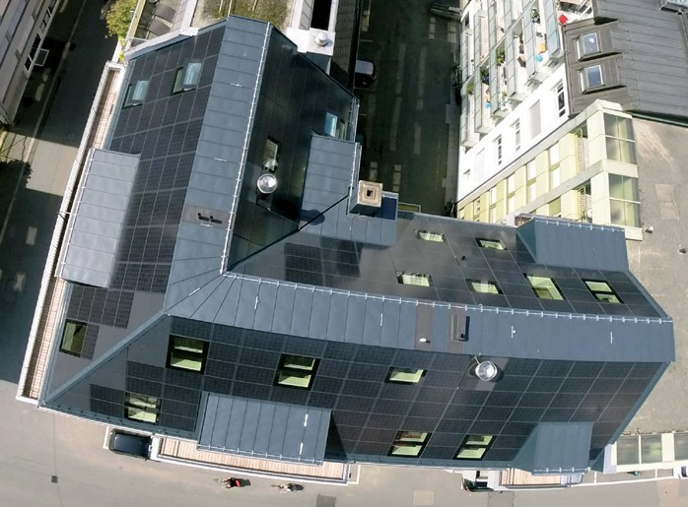
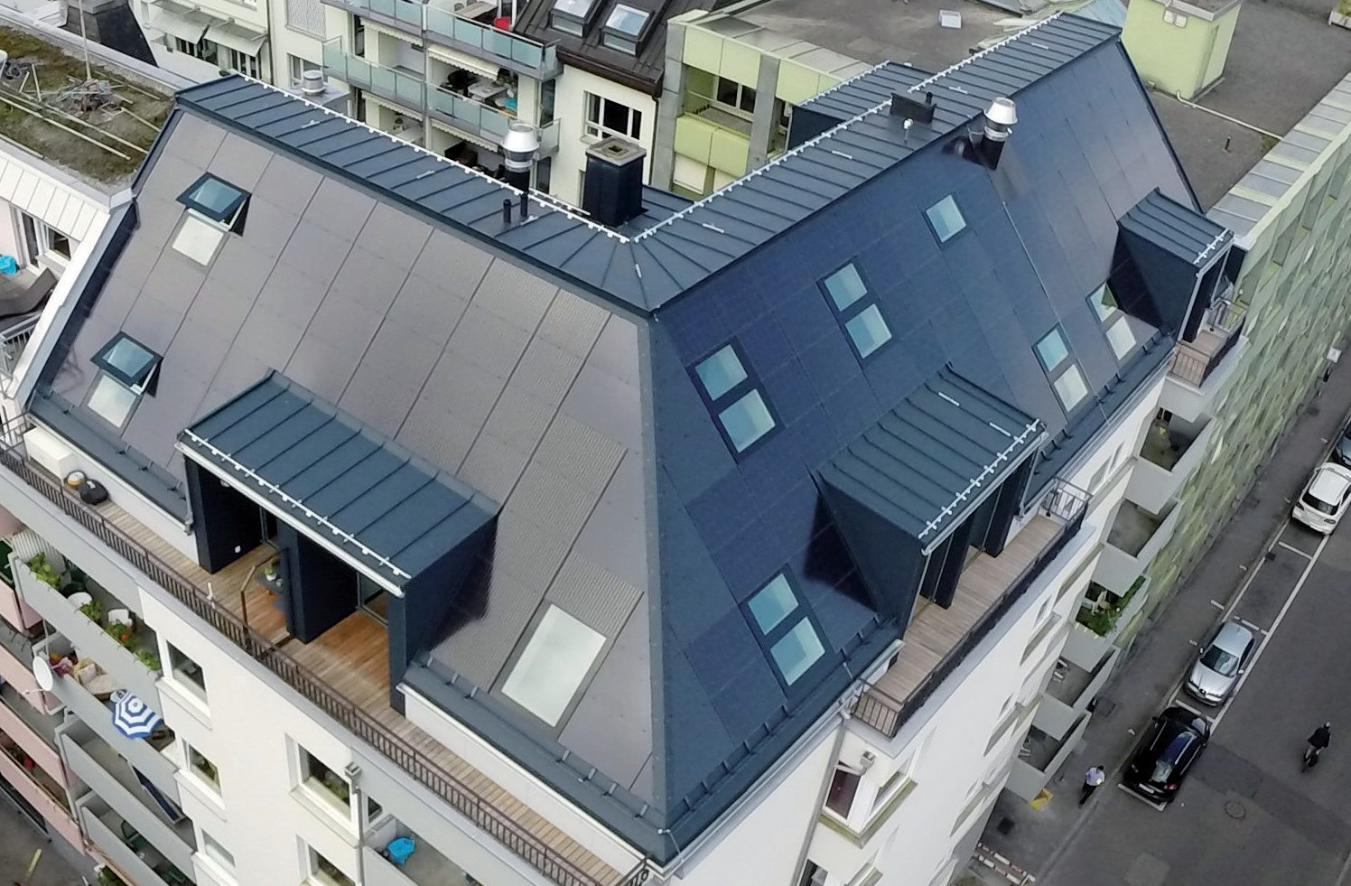1 2

- Blick auf die perfekt seiten-, trauf-, first-, und dachbündig integrierte, 34.4 kW starke PV- Anlage des MFH in der Luzerner Neustadt.
- Die 26 Dachfenster sind flächenbündig und harmonisch in die 200 m2 grosse Generatorflä- che integriert.

94 | Schweizer Solarpreis 2015 | Prix Solaire Suisse 2015

